网址：https://webplus.zjgsu.edu.cn/index.jsp?_p=YXM9MzQmcD0xJm09TiY_
用“我的商大”的账号和密码登陆（即工号和密码）

一、选择“内容管理”-“文档管理”
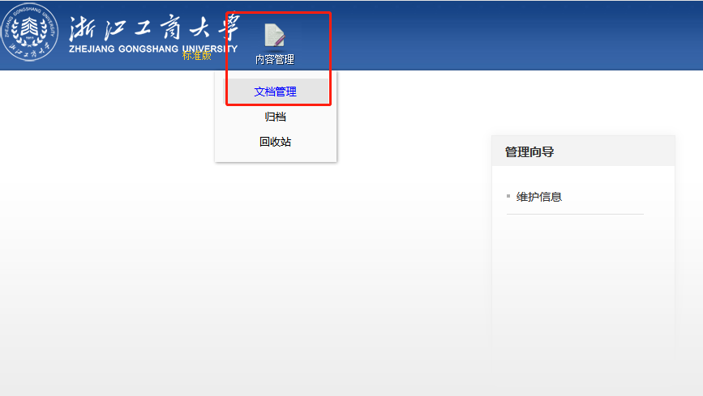

二、点击根目录，即本人姓名，进行照片和简历的修改
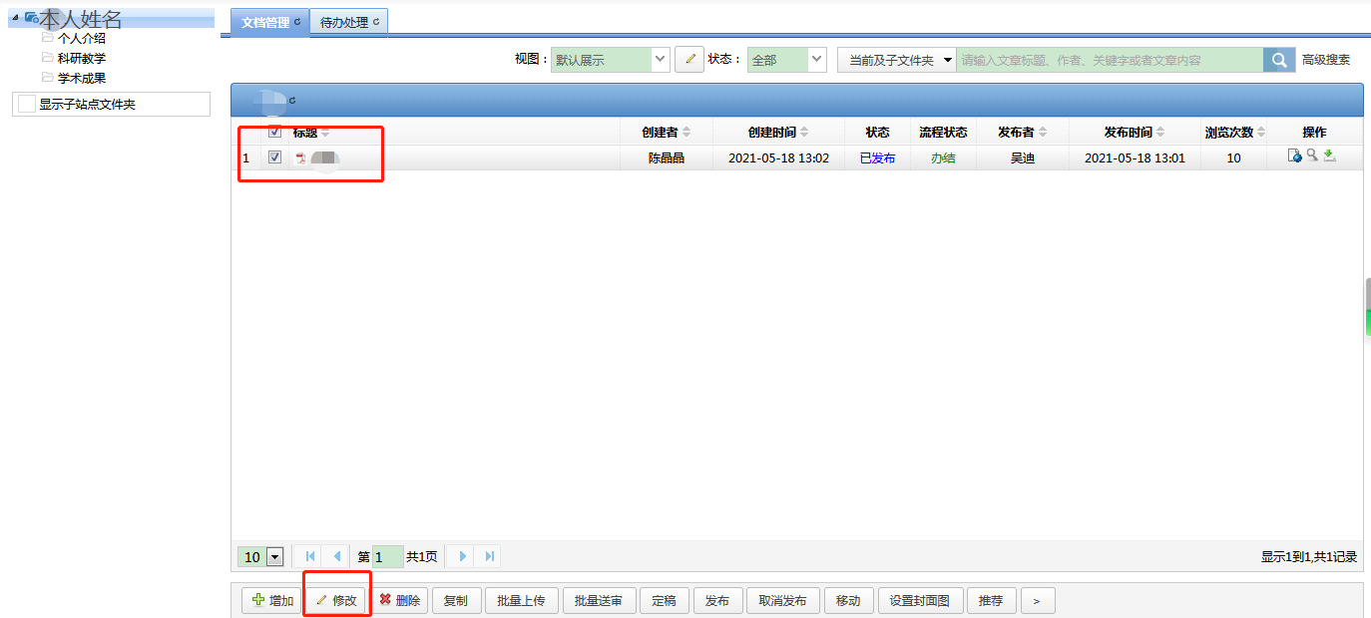
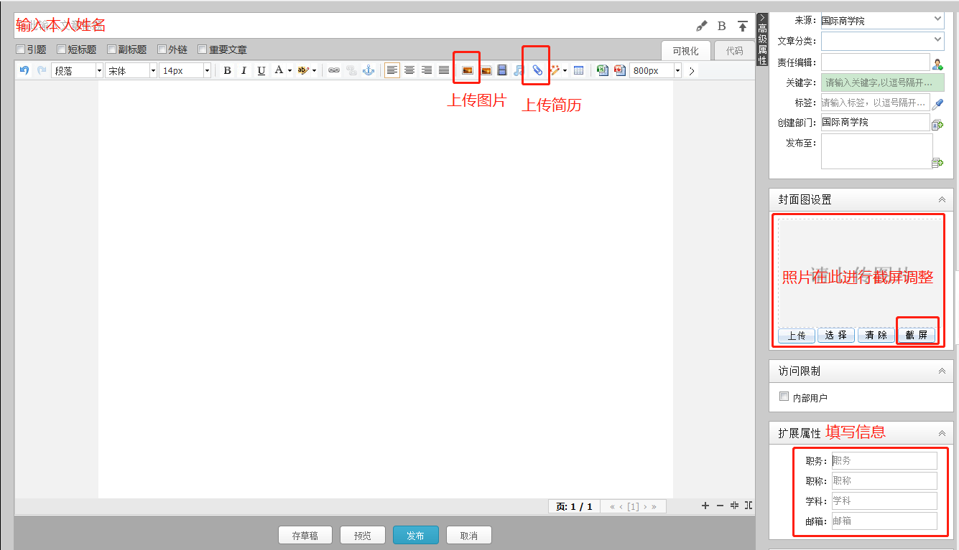

三、分别点击“个人介绍”、“科研教学”、“学术成果”三个子目录，可以进行对应的内容修改
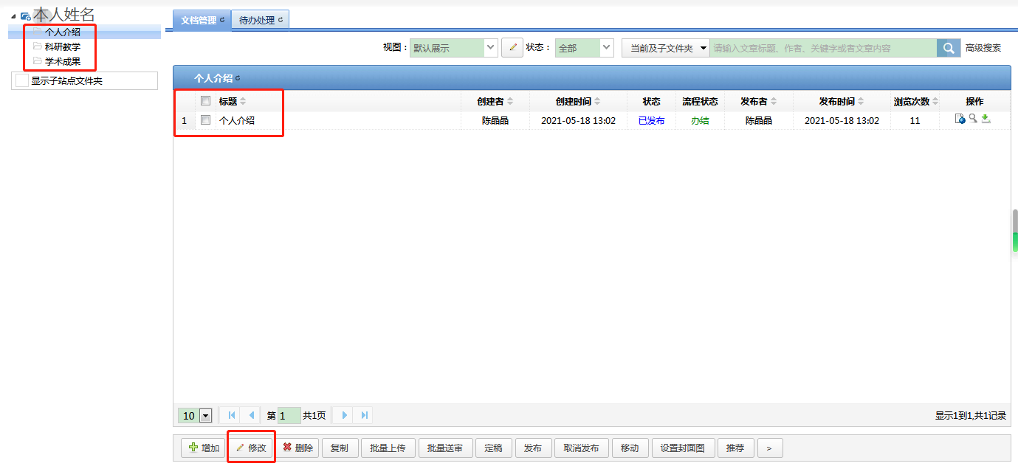

备注：
中文字体：楷体14，标题加粗
英文字体：Times New Roman 14，标题加粗

